Funcións e gráficas

Contidos

1. Relacións funcionais
Concepto e táboa de valores
Gráfica dunha función
Imaxe e antiimaxe
Expresión alxébrica
Relacións non funcionais

2. Características dunha función
Dominio e percorrido
Continuidade
Puntos de corte cos eixes
Crecemento e decrecemento
Máximos e mínimos
Periodicidade

Obxectivos
- Recoñecer se unha relación entre dúas variables é función ou non.
- Distinguir a variable independente e a dependente.
- Expresar unha función utilizando unha táboa de valores, unha gráfica ou unha fórmula.
- Determinar o dominio e o percorrido dunha función.
- Interpretar algunhas características da gráfica dunha función: o crecemento e decrecemento, os extremos relativos, a periodicidade...
- Representar e analizar gráficas de funcións extraídas de distintas situacións cotiás.

Autor: José Luis Alcón Camas | Baixo licenza
Versión en galego: Xosé Eixo Blanco | Creative Commons
 | Se non se indica o contrario.
Antes de empezar

Para empezar proponse un reto, ORBITANDO A TERRA, e unha investigación sobre unha das leis de Kepler.
Como varía a distancia en liña recta entre estes dous satélites a medida que pasa o tempo? |  |  |  |  |  | 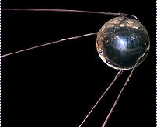
Pulsa |  | para ir vendo como se resolve a pregunta.
Cando remates... |  |  | Pulsa |  | para ir á páxina seguinte.

- Relacións funcionais
  - Concepto e táboa de valores

Le o texto da pantalla.

Contesta:
Que é unha función? _____________________________________________________
Como se denomina tamén á causa? ____________________
Que variable depende de cál? _________________________________________

Na escena tes unha táboa que relaciona lonxitude de lado e área do polígono.
Move o vértice indicado do polígono para que mida cada un dos valores que se indican na táboa e anota no lugar correspondente o valor da área. Complétaa tamén aquí:
Lonxitude do lado
Área do polígono

Despois... | Pulsa o botón |  | para facer uns exercicios.
Os seguintes exercicios son similares aos desa escena

EXERCICIOS de Reforzo
AS REBAIXAS
Se nun produto nos ofrecen un desconto do 10%, pagaremos 90% do prezo orixinal.
O prezo rebaixado (PR) é función do prezo inicial (PI). PR = f (PI)
Completa esta táboa cambiando o control PI. PR = 0,90·PI
PI | 26 | 28 | 36 | 46
PR

Realiza a mesma actividade cambiando o prezo inicial e a porcentaxe de desconto.

DENSIDADE DOS MATERIAIS
A unha presión e temperatura dada o cociente entre o peso (P) dun material e o volume (V) que ocupa é constante. Diremos, entón, que o peso é función do volume e representarémolo así: P = f (V)
(A constante que relaciona esas dúas magnitudes é a densidade, d) P =d · V
Calcula o valor de P sendo d=0,8
V | 2,8 | 3,9 | 5 | 8,3
P

Realiza a mesma actividade cambiando o valor do volume e a densidade.

XUROS BANCARIOS
Un banco ofrece un depósito ao 5%. Na letra pequena dise que hai unha comisión fixa de apertura de 20€.
Se chamamos C a cantidade invertida e I aos xuros producidos, dicimos que I é función de C e escribímolo así: I = f ( C ) I = 0,05·C - 20
Calcula o valor de I co valor do depósito dado.
C | 533 | 626 | 709 | 804
I

Realiza a mesma actividade cambiando o tipo de xuro e o capital.

ÁREA DUN CADRADO
A área, A, dun cadrado é función da lonxitude do seu lado, l. Escribirémolo así:
A = f ( l ) A = l·l = l²
Calcula o valor de A cos distintos valores para l.
l | 0,1 | 0,4 | 1 | 1,5
A

ALTURA DUN TRIÁNGULO RECTÁNGULO
A altura dun triángulo rectángulo é función do ángulo oposto: h = f ( α )
Modifica o valor do ángulo e completa a táboa:
α | 5 | 13 | 15 | 16
h

 | Pulsa |  | para ir á páxina seguinte.
  - Gráfica dunha función

Le o texto da pantalla e explica paso a paso que facer para obter a gráfica dunha función:
1)

2)

3)

Pensa sobre a situación formulada, CAPTACIÓN DE AUGAS.
Como construír a gráfica da lonxitude total das canalizacións en función da distancia da estación captadora a un punto fixo do río. |  |  | 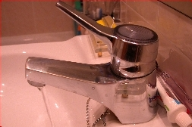
Pulsa |  | para ir vendo como se resolve a cuestión.

Na escena tes unha táboa que relaciona a distancia á ponte da estación captadora (C) e a lonxitude total das canalizacións.
Move o punto C para que mida cada un dos valores que se indican na táboa e anota no lugar correspondente o valor da lonxitude total. Complétaa tamén aquí:
Distancia á ponte (km.)
Lonxitude das canalizacións (km.)

Despois... | Pulsa o botón |  | para facer uns exercicios.
Os seguintes exercicios son similares aos desa escena

EXERCICIOS de Reforzo
Debuxa os puntos das táboas dos Exercicios de Reforzo do apartado anterior e representa as gráficas das funcións correspondentes.
 | AS REBAIXAS
 | 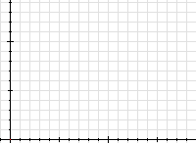 |  | PI | PR

 | DENSIDADE DOS MATERIAIS
 |  |  | V | P

 | XUROS BANCARIOS
 |  |  | C | I

 | ÁREA DUN CUADRADO
 |  |  | L | A

 | ALTURA DUN TRIÁNGULO RECTÁNGULO
 |  |  | α | h

Cando remates... | Pulsa |  | para ir á páxina seguinte.
  - Imaxe e antiimaxe

Le o texto da pantalla e contesta:

Que é a antiimaxe? _____________________________________________________
Cal é a imaxe? ____________________

Pensa sobre a situación formulada, BALA DE CANÓN.
Como construír a gráfica do alcance da bala e ángulo do canón coa horizontal. |  |  | 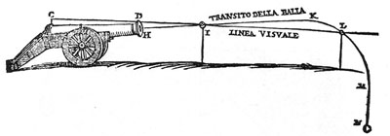
Pulsa |  | para ir vendo como se resolve a cuestión.

Na escena tes unha gráfica que relaciona o ángulo do canón coa distancia á que chega a bala. Aparece un canón que debes disparar e observar o alcance en función do ángulo.
Completa os datos do primeiro disparo:
 |  |  | f( ) = |  |  | é dicir: |  |  |  |  |  | Pulsa |  | Para facer o segundo disparo
 |  | é a imaxe |  |  |  |  |  |  | ou ben, |  |  | Tes que facer un mínimo de 6 disparos para poder ver a gráfica.
 |  | é un anitiimaxe de |  |  |  |  |  |  |  |  |  | Anota na táboa seguinte os ángulos e as distancias que vas alcanzando nos teus disparos e fai a gráfica:
Ángulo |  |  |  | Distancia |  |  |  | 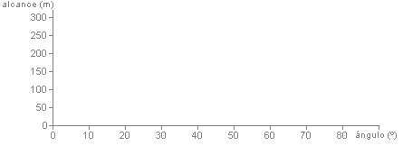

Despois... | Pulsa o botón |  | para facer uns exercicios.
Os seguintes exercicios son similares aos desa escena

EXERCICIOS de Reforzo
1) Contesta ás preguntas con axuda da escena sobre a gráfica seguinte:
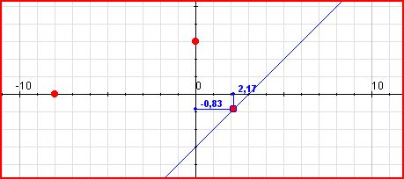
- Calcula a imaxe de -8, é dicir, f(-8).
- Calcula a antiimaxe de 3, é dicir, f(x)=3.

EXERCICIOS de Reforzo
2) Contesta ás preguntas con axuda da escena sobre a gráfica seguinte:
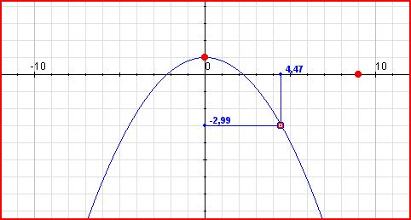
- Calcula a imaxe de 9, é dicir, f(9).
- Calcula a antiimaxe de 1, é dicir, f(x)=1.

3) Contesta ás preguntas con axuda da escena sobre a gráfica seguinte:
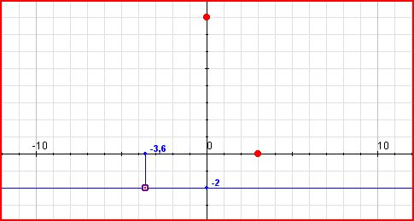
- Calcula a imaxe de 3, é dicir, f(3).
- Calcula a antiimaxe de 8, é dicir, f(x)=8.

4) Contesta ás preguntas con axuda da escena sobre a gráfica seguinte::
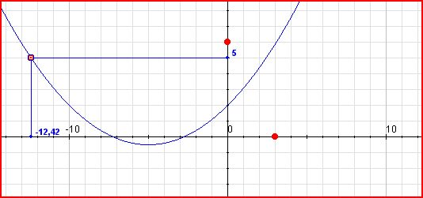
- Calcula a imaxe de 3, é dicir, f(3).
- Calcula a antiimaxe de 6, é dicir, f(x)=6.
Cando remates... | Pulsa |  | para ir á páxina seguinte.
  - Expresión alxébrica

Le o texto da pantalla.

Contesta:
Que é unha expresión alxébrica? _____________________________________________ _________________________________________________________________________
Como constrúes unha táboa a partir dunha expresión alxébrica? ____________________ _________________________________________________________________________

Le a situación formulada en: COLONIZACIÓN DO OESTE. |  |  | 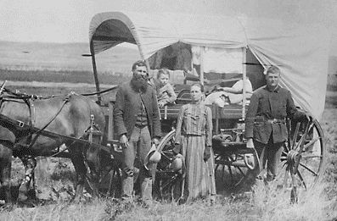
Pulsa |  | para ir vendo como se resolve a cuestión.

Empezamos elixindo a variable independente, a lonxitude a e a variable dependente: Área.
Calculamos o resultado (Área) que se obtén para a=5 hm: f(5) = _________ hm²
Na seguinte escena podes arrastrar a esquina do rectángulo e ver como se obteñen diferentes áreas dependendo da lonxitude do lado a.
Na escena seguinte vas obter a expresión alxébrica para calcular a área.
Chamamos "x" ao lado a e obtemos a expresión: f(x) = ____________________
Unha vez que temos a expresión de f(x) é máis doado calcular imaxes e antiimaxes.
Exemplo: Para x=9, canto vale f(x)? ______
Para f(x) =88, canto vale x? ___________
De cantas formas se pode obter a área de 88 hm²? ______
Completa a táboa  e fai a gráfica.  De que tipo é esta función? _______________________  Como se chama a curva obtida como gráfica?  ______________________ | x | f(x) | 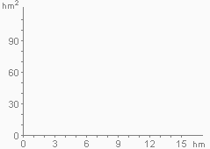

Despois... | Pulsa o botón |  | para facer uns exercicios.
Os seguintes exercicios son similares aos desa escena

EXERCICIOS de Reforzo
1) Completa os datos que faltan e escribe a área da parte coloreada en función de x:
a) | 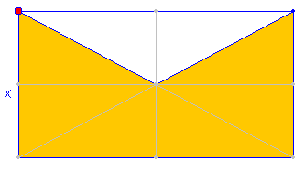 | A(x) =
b) | 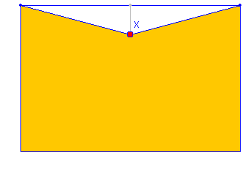 | A(x) =
c) | 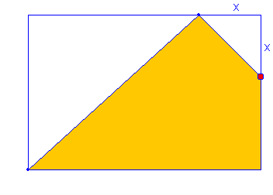 | A(x) =
d) | 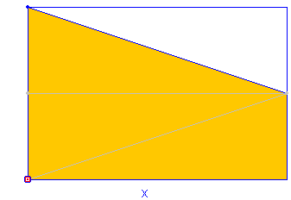 | A(x) =
e) | 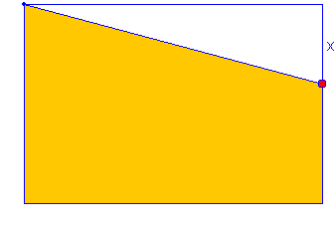 | A(x) =

Cando remates... | Pulsa |  | para ir á páxina seguinte.
  - Relacións que non son funcionais

Le o texto da pantalla.

Contesta:
Que diferenza hai entre unha relación funcional e unha non funcional? __________________ _________________________________________________________________________
Por que as relacións estatísticas non son relacións funcionais? ____________________ _________________________________________________________________________

Pensa sobre a situación formulada, PESO E ALTURA.
O peso dunha persoa, é función da súa altura? |  |  | 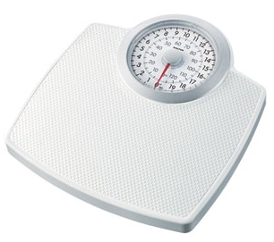
Pulsa |  | para ir vendo como se resolve a cuestión.
Na escena móstrase unha gráfica con puntos e aclaracións sobre estes.

Contesta:
Que representa cada punto desa gráfica? _________________

Busca unha altura "x" para a que non haxa ningún peso correspondente.

Busca unha altura "x" para a que haxa máis dun peso correspondente.

Esa gráfica, corresponde a unha relación funcional? ____ Por que?

Que tipo de relación é? ______________________

Despois... | Pulsa o botón |  | para facer uns exercicios.
Os seguintes exercicios son similares aos desa escena

EXERCICIOS de Reforzo
1) Razoa se a relación entre as magnitudes das seguintes situacións é funcional ou non:
- A altura dunha persoa é función da súa idade?
- O tempo empregado en realizar un traxecto é función da velocidade á que se realizou?
- O custo da factura da auga é función do volume consumido?
- O custo da factura da auga é función do número de billas que se teñan na casa?
- A presión constante, o volume dun gas é función da súa temperatura?
- O número de accidentes de tráfico é función do número de vehículos que circulan?
- Os xuros bancarios son función do número de días que dure un investimento a prazo fixo?
2) Razoa se a relación entre as magnitudes das seguintes gráficas é funcional ou non:

a)  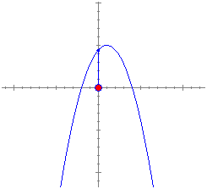  Resposta: | b)  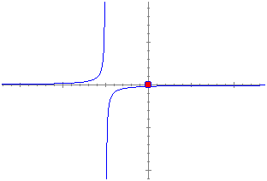  Resposta:
c)  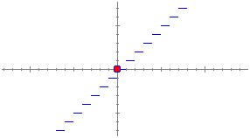  Resposta: | d)  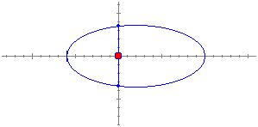  Resposta:

EXERCICIOS

- As rebaixas: Se nun produto nos ofrecen un desconto do 10% pagaremos o 90% do prezo orixinal. Entón, o prezo rebaixado (PR) é función do prezo inicial (PI) a través da expresión PR = f(PI) = 0,9·PI. Constrúe unha táboa de valores para esta función (por exemplo con catro valores) e debuxa a gráfica correspondente.

- Con axuda da gráfica adxunta calcula as imaxes e antiimaxes pedidas.
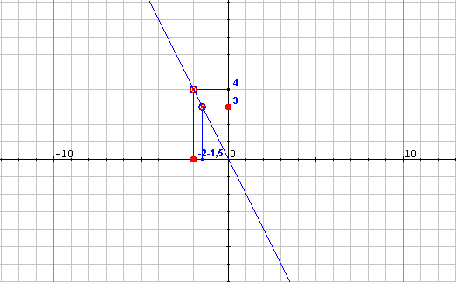 | - A imaxe de -3,  a antiimaxe de 3.
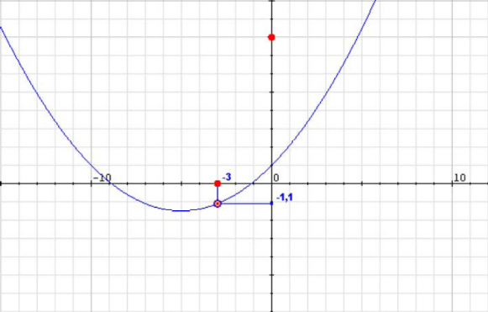 | - A imaxe de -3,  a antiimaxe de 8 e de -4

- Escribe en función de x a área da parte coloreada da figura
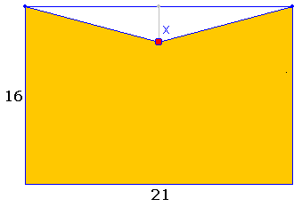

- Indica de forma razoada se as respostas ás seguintes preguntas é afirmativa ou negativa.
a) O custo da factura da auga é función do volume consumido?
b) O número de accidentes de tráfico é función do número de vehículos que circulan?
c) A presión constante, o volume dun gas é función da súa temperatura?.

- A gráfica da imaxe corresponde a unha función?
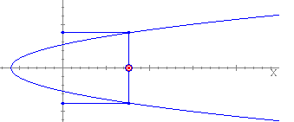

Cando remates... | Pulsa |  | para ir á páxina seguinte.
- Características dunha función
2.a. Dominio e percorrido

Le o texto da pantalla.

Contesta:
Que é o dominio dunha función? ____________________________________________ _________________________________________________________________________
Que é o percorrido ou imaxe dunha función? ___________________________________ _________________________________________________________________________

Pensa sobre a situación formulada, XOGADOR DE FÚTBOL SALA.
Como é a gráfica que da o ángulo baixo o que ve a portería contraria en función da distancia que hai dende a liña de fondo do seu campo. |  |  | 
Pulsa |  | para ir vendo como se resolve a cuestión.
Na escena móstranse un debuxo e unha gráfica cos valores que se poden dar. Fai o debuxo da gráfica e anota os conceptos relacionados de dominio e percorrido.
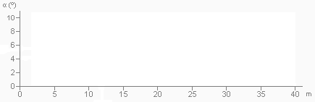

Move o xogador na escena cara a diante e cara a atrás e observa como varía o ángulo.

Contesta:
Cal é a variable independente x? _____________________________
Cal é a variable dependente y? _______________________________
Entre que valores varía a variable independente? _____________________________
Entre que valores varía a variable dependente? _____________________________
Cal é o DOMINIO da función? _________________________
Cal é o PERCORRIDO ou IMAXE da función? ________________________________

Despois... | Pulsa o botón |  | para facer uns exercicios.
Os seguintes exercicios son similares aos da escena

EXERCICIOS de Reforzo
1) Determina de forma razoada o dominio das funcións coas seguintes expresións:
- 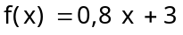
- 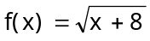
- 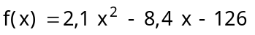
- 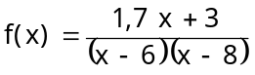
2) Determina o dominio e o percorrido das funciones cuxa gráfica (azul) ves abaixo:
a)  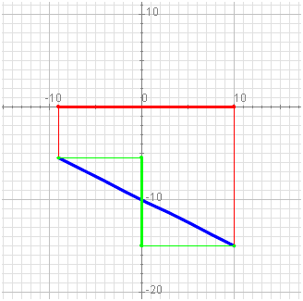  Dominio:  Percorrido: | b)  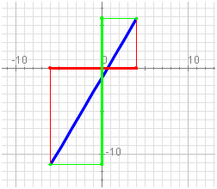  Dominio:  Percorrido:
c)  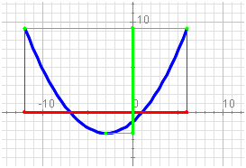  Dominio:  Percorrido: | d)  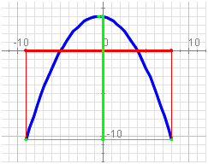  Dominio:  Percorrido:

Cando remates... | Pulsa |  | para ir á páxina seguinte.

2.b. Continuidade

Le o texto da pantalla.

Contesta:
Como podes saber cando unha función é continua? _____________________________ _________________________________________________________________________
Como se chaman os puntos onde a gráfica ten saltos? __________________________

 | Pensa sobre a situación formulada, TAXÍMETRO.
 | Estudamos o prezo dun traxecto en taxi realizado nunha certa  zona rural en función da distancia percorrida. |  |  |  |  |  | 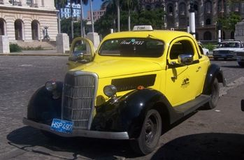
 | Pulsa |  |  | para ir vendo como se resolve a cuestión.
Na escena móstrase unha gráfica cos valores que se poden dar, e unha serie de preguntas que debes contestar.
Observa a gráfica e responde as preguntas para que che sirvan como exemplo.
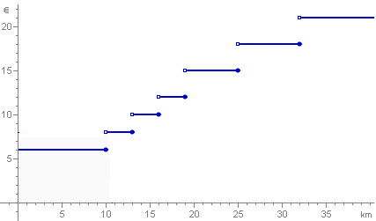 | Cantos euros supón a baixada de bandeira? _______  Cantos quilómetros se poden percorrer por ese importe? ______
Se o percorrido é de "un pouco máis de ____ km o custo do traxecto é de _____
Se o percorrido é exactamente de ____ o prezo é de ____
A imaxe de x = ___ é y = ____
Completa a táboa:
x (km. recorrido)
y (prezo en €)
Cando x tende a ____ pola esquerda, as imaxes tenden a ____
Cando x tende a ____ pola dereita, as imaxes tenden a ____
Polo tanto:
O límite cando x tende a ____ pola esquerda é ___
O límite cando x tende a ____ pola dereita é ___
A imaxe de x= ___ é ___
Se a función fose continua en ___ esas tres cantidades sería ______
A función ten unha ________________ (________________) en x = ___:
A súa gráfica non se pode debuxar sen ____________________________________ en _______________________________________.

Despois... |  | Pulsa o botón |  |  |  | para facer uns exercicios.
Os seguintes exercicios son similares aos da escena

EXERCICIOS de Reforzo
1) Un reloxo de auga ten o funcionamento como segue:
Á dereita hai 60 vasillas que se van enchendo de auga pouco a pouco. Cando se enche a que fai o piso 60 baléirase de golpe toda a columna e énchese unha das bólas nunha columna esquerda (que ten un total de 12 bólas). A columna esquerda representa as horas e a columna dereita os minutos.

Indica se a función que relaciona a altura da columna dereita co tempo é continua. Analiza a situación só no intervalo de tempo que transcorre dende que está baleira ata que se enche.
a) X= tempo en minutos.  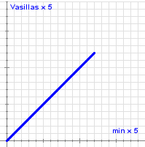 | b) X= tempo en horas.  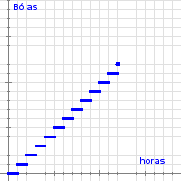

2) Xoán ten hoxe unha excursión no colexio. Como vive lonxe adoita ir en bicicleta. Nada máis chegar ao colexio, saen todos os alumnos andando ata a estación de trens e alí esperan un anaco a que chegue o tren. Soben ao tren e por fin chegan ao destino.

Abaixo podes ver dúas gráficas: unha representa a distancia que vai percorrendo Xoán dende a súa casa con respecto ao tempo transcorrido e outra representa a velocidade á que se despraza en cada instante, tamén en función do tempo transcorrido.

Indica de forma razoada qué gráfica corresponde a cada unha das dúas situacións e indica en cada caso se a función representada é ou non continua.
a)  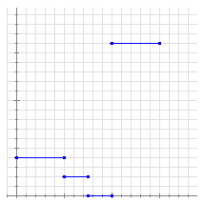 | b)  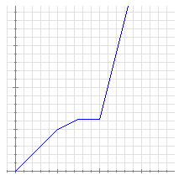

Cando remates... | Pulsa |  | para ir á páxina seguinte.
2.c. Puntos de cortes cos eixes

Le o texto da pantalla.

Contesta:
Que coordenadas ten un punto sobre o eixe de ordenadas? _______________________
Que coordenadas ten un punto sobre o eixe de abscisas? __________________________

Completa:
- Para atopar y₀ faise _____ na expresión da función e calcúlase ___.
- Para achar x₀ substitúese ___ por ___ na expresión da función e aíllase ___.

Pensa sobre a situación formulada, TEMPERATURA.
Estudamos a gráfica da temperatura en función da hora do día. |  |  | 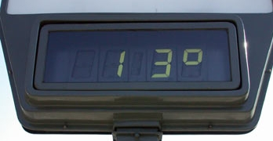
Pulsa |  | para ir vendo como se resolve a cuestión.
Na escena móstrase unha gráfica da temperatura e a hora do día.
Observa a gráfica.
Arrastra o punto que se indica sobre ela para observar as distintas temperaturas en función das horas. Faino ata que apareza a frecha para avanzar.
Contesta:
Cantos puntos de corte pode haber co eixe de ordenadas? ________________
E co de abscisas? __________________________________________________

Despois... | Pulsa o botón |  | para facer uns exercicios.
Os seguintes exercicios son similares aos da escena

EXERCICIOS de Reforzo
1) Determina as coordenadas dos puntos de corte cos eixes coas funcións seguintes:
- f(x)= 2-x
- f(x)= -3
- f(x)= -2x - 1
- f(x) = -2x

Cando remates... | Pulsa |  | para ir á páxina seguinte.

2.d. Crecemento e decrecemento

Le o texto da pantalla.

Contesta:
Que acontece ao redor dunha función crecente nun punto? _______________________ _________________________________________________________________________
Que acontece ao redor dunha función decrecente nun punto? _____________________ _________________________________________________________________________
Cando se di que unha función é monótona? ___________________________________
Cando unha función é constante? _____________________________________________

Pensa sobre a situación formulada, TEMPERATURA DUN FORNO.
Estudamos a gráfica da temperatura do forno en función do tempo. |  |  | 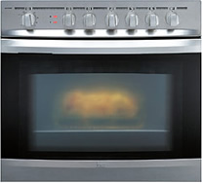
Pulsa |  | para ir vendo como se resolve a cuestión.
Na escena móstrase unha gráfica da temperatura e o tempo.
Observa a gráfica.
Arrastra o punto que se indica sobre ela para observar as distintas temperaturas en función dos minutos.
Contesta:
Como é a función ata o minuto 10? ________________
Como é a función entre o minuto 10 e o 20? ________________
Como é a función entre o minuto 20 e o 36? ________________
Como é a función a partires do minuto 36? ________________

Despois... | Pulsa o botón |  | para facer uns exercicios.
Os seguintes exercicios son similares aos da escena

EXERCICIOS de Reforzo
Determina os intervalos de crecemento e decrecemento das funcións definidas no intervalo
(-5,5) cuxa gráfica é cada unha das seguintes, debuxadas en cor azul:

a)
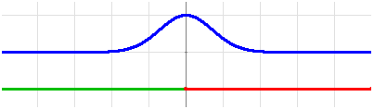

b)
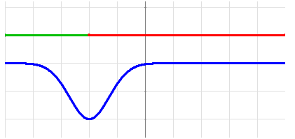
c)
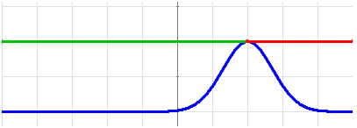
d)
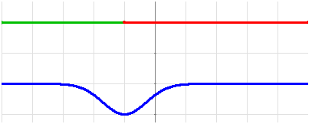

Cando remates... | Pulsa |  | para ir á páxina seguinte.

2.e. Máximos e mínimos

Le o texto da pantalla.

Contesta:
Que é un máximo absoluto? _________________________________________________
Que é un mínimo absoluto? _________________________________________________
Que é un mínimo relativo? __________________________________________________
Que é un máximo relativo? __________________________________________________
Cantos máximos ou mínimos pode haber? ______________________________________

Pensa sobre a situación formulada, VELOCIDADE DO VENTO.
Estudamos a gráfica da velocidade do tempo en función do tempo. |  |  | 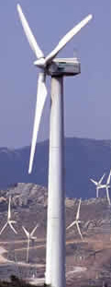
Pulsa |  | para ir vendo como se resolve a cuestión.

Na escena móstrase unha gráfica da velocidade e o tempo.
Completa a gráfica indicando onde é crecente onde decrecente e sinalando os máximos e mínimos locais e cáles deles son os absolutos.
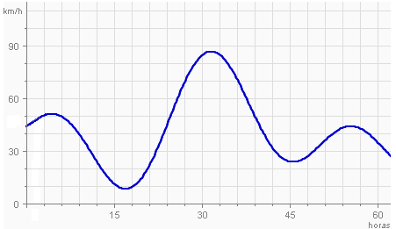

Despois... | Pulsa o botón |  | para facer uns exercicios.
Os seguintes exercicios son similares aos da escena

EXERCICIOS de Reforzo
Determina os extremos relativos das funcións definidas no intervalo (-5,5) cuxa gráfica é cada unha das seguintes, debuxadas en cor azul:
a) | 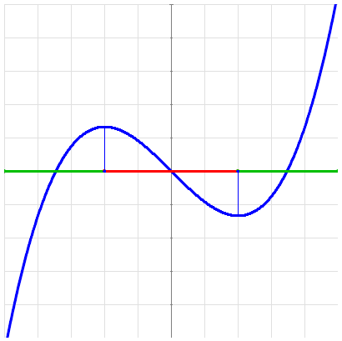
b) | 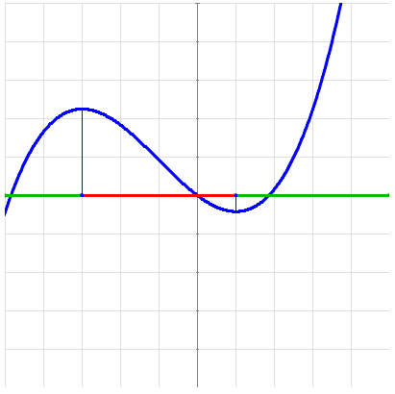

Cando remates... | Pulsa |  | para ir á páxina seguinte.
2.f. Periodicidade

Le o texto da pantalla.

Contesta:
Cando unha función é periódica? ____________________________________________ ________________________________________________________________________
A que se chama período? ________________________________________________

Pensa sobre a situación formulada, FASES DA LÚA.
Estudamos a gráfica da porcentaxe visible da lúa en función do día. |  |  | 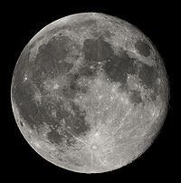
Pulsa |  | para ir vendo como se resolve a cuestión.

Na escena móstrase unha gráfica da porcentaxe visible en función do día.
Observa como se vai construíndo a gráfica.

Contesta:
Cada canto tempo se repiten os mesmos valores da imaxe? ________________
Como se chaman estas funcións? __________________________________________
Cál é o período nesta función? ________
Fai a gráfica a continuación
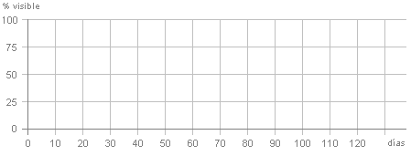
Arrastra o rectángulo sobre cada un dos períodos para ver a gráfica completa
Modifica o día no control: |  | Visible: ____
Observa cáles son os valores de x que ten a mesma imaxe:
x ; x+__ ; x+ __ f(x) = f( ) = f( )

Despois... | Pulsa o botón |  | para facer uns exercicios.
Os seguintes exercicios son similares aos da escena

EXERCICIO de Reforzo
Calcula o período e o valor aproximado da función para x=860:

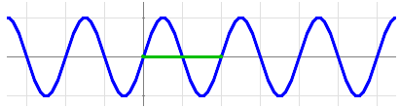

EXERCICIOS
- Determina de forma razoada o dominio da función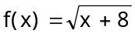
- Determina o dominio e o percorrido da gráfica azul da imaxe.
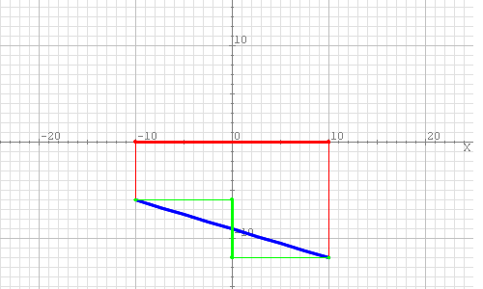

- Indica se son continuas ou descontinuas:
Xoán ten hoxe unha excursión no colexio. Como vive lonxe adoita ir en bicicleta. Nada máis chegar ao colexio, saen todos os alumnos andando ata a estación de trens e alí esperan un anaco a que chegue o tren. Soben ao tren e por fin chegan ao destino.
Abaixo podes ver dúas gráficas: unha representa a distancia que vai percorrendo Xoán dende a súa casa con respecto ao tempo transcorrido e outra representa a velocidade á que se despraza en cada instante, tamén en función do tempo transcorrido.
Indica de forma razoada qué gráfica corresponde a cada unha das dúas situacións e indica en cada caso se a función representada é ou non continua.
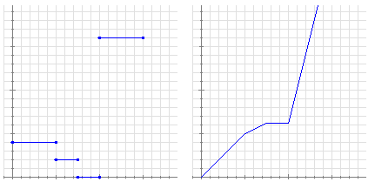

EXERCICIOS

- Calcula os puntos de corte cos eixes da función f(x)=2-x
- A función azul da imaxe está definida no intervalo (-5,5). Determina os seus intervalos de crecemento e de decrecemento.
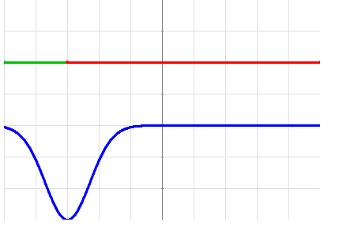
- A función azul da imaxe está definida no intervalo (-5,5). Determina os seus máximos e mínimos relativos.
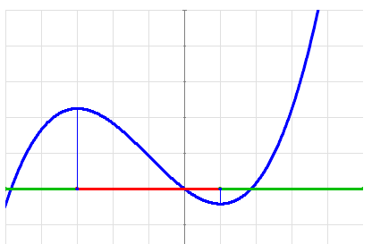
- A función adxunta é periódica. Calcula o seu período e o valor da función cando x sexa igual a 265.
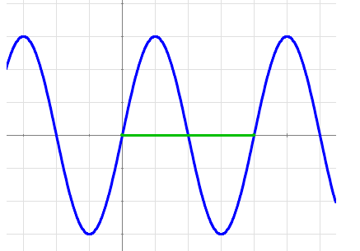

Cando remates... | Pulsa |  | para ir á páxina seguinte.

 | Lembra o máis importante - RESUMO

Completa para lembrar o aprendido:

Táboa e gráfica
Explica a táboa e a gráfica os puntos que aparecen na imaxe da dereita. | 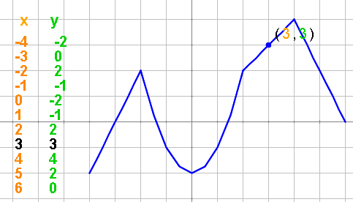

Imaxe e antiimaxe
Sinala na gráfica e escribe polo menos 4 exemplos de imaxes e as súas correspondentes antiimaxes. | 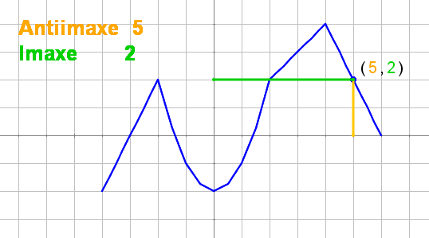

Expresión alxébrica
Explica como construír a expresión alxébrica da función da gráfica. | 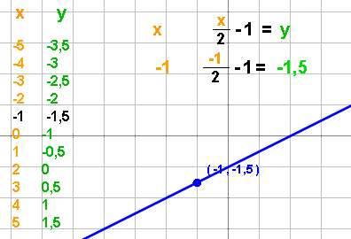

Dominio e percorrido
Explica como se observa o dominio e percorrido da función da gráfica. | 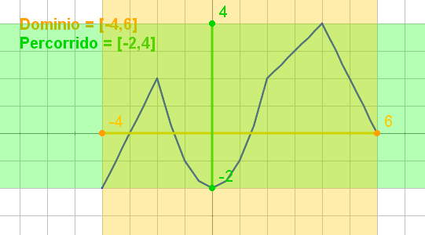

Continuidade
Explica axudándote das gráficas da dereita os conceptos relacionados con continuidade. | 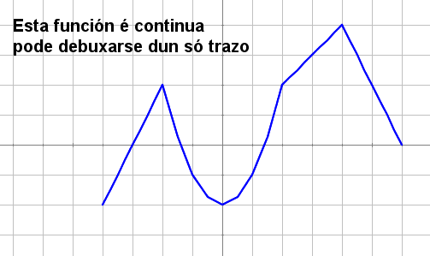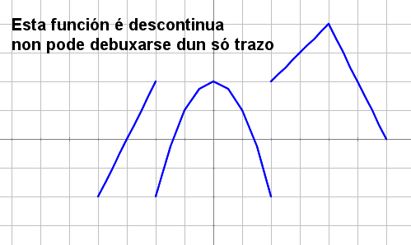
Cortes cos eixes
Sinala na gráfica os puntos de corte cos eixes, e caracteriza aos devanditos puntos. | 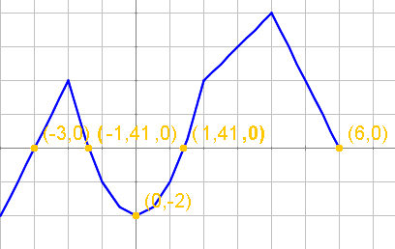

Crecemento e decrecemento
Describe en que debes fixarte e como escribir os intervalos de monotonía. | 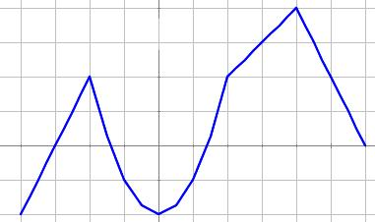

Máximos e mínimos
Sinala na gráfica os extremos da función, e fai unha clasificación dos mesmos.

Relación non funcional
Explica como diferenciar unha gráfica dunha relación funcional dunha non funcional, e debuxa dúas gráficas que sexan exemplos destas.

Periodicidade
Sinala na gráfica o período e define que é unha función periódica. | 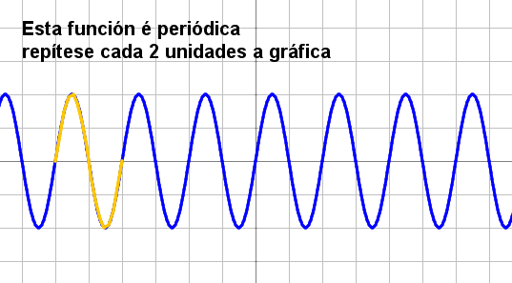

 |  |  | Pulsa |  | para ir á páxina seguinte
 |  | Para practicar

Nesta unidade atoparás exercicios relacionados con relacións funcionais e características dunha función.

As actividades que a continuación seguen son tomadas das que aparecen nas escenas. Observa en cada apartado como se resolven.

RELACIÓNS FUNCIONAIS

Concepto (Fai un mínimo de catro exercicios dos tipos que se indican)
- Estase a probar un medicamento inxectando unha dose do mesmo a un paciente. Chamamos q á cantidade de medicamento por litro de sangue (medida en ml) e t ao tempo transcorrido dende a inoculación deste (medido en horas). Que representa a gráfica adxunta: q en función de t ou t en función de q? | 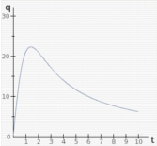
- Lanzamos unha pedra a un pozo e chamamos p á profundidade do pozo medida en metros e t ao tempo transcorrido entre o lanzamento e o momento en que oímos o impacto (medido en segundos). Que representa a gráfica adxunta: p en función de t ou t en función de p? | 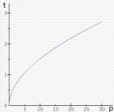
- Unha empresa fabrica cada día x pezas. Se chamamos B ao beneficio que produce a súa venda (medido en miles de euros), que representa a gráfica adxunta: B en función de x ou x en función de B? | 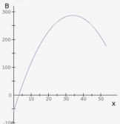
- Observando a evolución dun cultivo de bacterias chamamos P ao número de millóns de bacterias e T ao tempo transcorrido en horas. Que representa a gráfica adxunta: P en función de T ou T en función de P? | 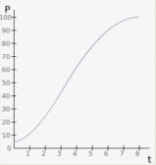

Notación (Fai un mínimo de tres exercicios coma os que se indican)
- Asocia correctamente as expresións que se mostran ao lado.  (Tes que indicar a que expresión da segunda columna lle corresponde cada expresión da primeira) | 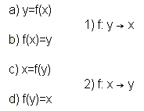
- Expresa simbolicamente de dúas maneiras diferentes a función f que asocia a cada instante t a altura h do mar nun porto.
- Expresa simbolicamente de dúas maneiras diferentes a función g que representa a evolución da potencia P subministrada por unha central hidroeléctrica en función do tempo T.

Táboas de valores e gráficas
- Dada a función f(x) = _________ completa a táboa de valores adxunta e represéntaa nunha cuadrícula:
x | -3 | -2 | -1 | 0 | 1 | 2 | 3
y

Imaxe e antiimaxe en forma gráfica
- Calcula a imaxe _____ e as posibles antiimaxes de ____ a través da gráfica da imaxe:

Imaxe e antiimaxe en forma analítica
- Dada a función f(x) = ______ calcula a imaxe de ___ e a antiimaxe de ___.

Gráficas que non son funcións
- Determina de forma razoada se as gráficas adxuntas corresponden ou non a gráficas de funcións:
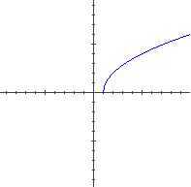 | 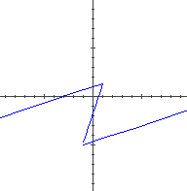 | 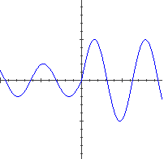 | 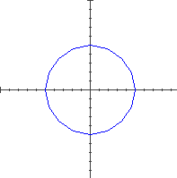
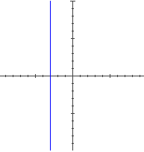 | 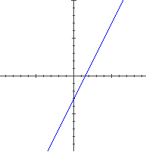 | 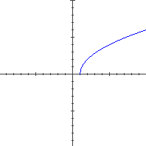 | 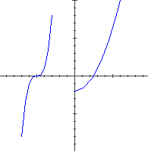

CARACTERÍSTICAS DUNHA FUNCIÓN

Dominio e percorrido
- Determina o dominio e o percorrido das seguintes funcións:
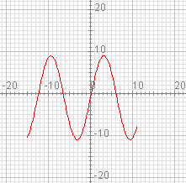 | 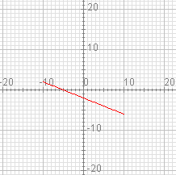
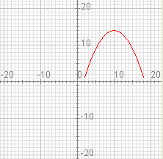 | 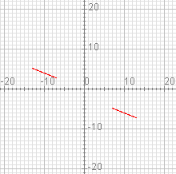
Continuidade (Fai un mínimo de tres exercicios como os que se indican)
- Chámase valor absoluto dun número a o mesmo número se é positivo e ao seu oposto se é negativo.
O valor absoluto de x represéntase |x|.
Por exemplo:
|5| = 5, |0| = 0, |-3| = 3.
Debuxa a gráfica da función y = |x| e indica se é continua ou non.
- Chámase parte enteira dun número ao maior número enteiro que é menor ou igual que o número dado.
Por exemplo:
Ent(5,72) =5, Ent(3) =3, Ent(-2,54) =-3.
Debuxa a gráfica da función y = Ent (x) e indica se é continua ou non.
- Cos datos do prezo da auga por metro cúbico adxuntos considérase a función que relaciona o custo total que debe pagar un consumidor en relación co volume de auga gastado, sabendo que hai un custo mínimo de 5€ mesmo se o consumo é menor de 15 metros cúbicos. Indica de forma razoada se é unha función continua e debúxaa.
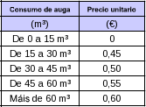
Corte cos eixes (Fai un mínimo de tres exercicios como os que se indican)
- Determina os puntos de corte das seguintes funcións cos eixes de coordenadas.  (Fai unha de cada tipo)  - y = x² x (f. cuadrática : de grao 2)  - y = x (f. afín : de grao 1)  - y = (f. constante : de grao 0) | - Eixe X:  Eixe Y:  - Eixe X:  Eixe Y:  - Eixe X:  Eixe Y:
- A ecuación h =4t - t² indica a altura á que atopa un proxectil lanzado cara a arriba dende o chan en función do tempo (medido en minutos). Descobre cánto tardará en volver caer.

- A función F=1,8·C+32 establece a relación entre a temperatura en graos Fahrenheit (F) e a temperatura en graos Celsius (C).
Calcula a temperatura á que se conxela a agua en ºF.
Logo averigua o valor en graos Celsius dunha temperatura de 0ºF.

Crecemento e decrecemento (Fai un mínimo de tres exercicios dos tipos que se indican)
- A gráfica adxunta representa a variación do PH dunha disolución de ácido acético ao ser neutralizado cunha disolución de sosa. Indica, razoadamente se se trata dunha función crecente, decrecente ou ningunha das dúas cousas. | 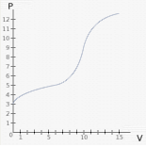
- A gráfica adxunta representa o beneficio (B) dunha empresa (en miles de €) en función do número de pezas que produce. Fai un informe da situación en termos de crecemento e decrecemento.
- A gráfica adxunta representa o tempo que tarda en caer unha pedra ao fondo dun pozo en función da súa profundidade. Indica razoadamente se se trata dunha función crecente, decrecente ou ningunha das dúas cousas. | 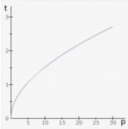

Máximos e mínimos (Fai un mínimo de dous exercicios dos tipos que se indican)
- A gráfica adxunta representa a altura das mareas ao longo dun día en Xixón. Indica a qué hora tivo lugar a maior e a menor altura da marea.  Descobre tamén en que outros momentos se produciron máximos e mínimos relativos. | 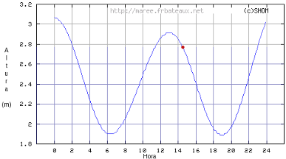
- A gráfica adxunta representa o beneficio (B) dunha empresa (en miles de €) en función do número de pezas que produce. Indica cantas pezas hai que fabricar para obter un beneficio máximo. Indica tamén cal é ese beneficio.

Periodicidade (Fai un mínimo de tres exercicios dos tipos que se indican)
- Determina o período da función da imaxe e calcula o valor aproximado da devandita función cando x = ____ | 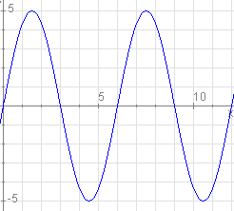

 | Cando remates... | Pulsa |  | para ir á páxina seguinte.
Autoavaliación |  |  |  |  | 

Completa aquí cada un dos enunciados que van aparecendo no ordenador e resólveo, despois introduce o resultado para comprobar se a solución é correcta.

Indica cal das seguintes expresións equivale a ______________
_______ , _______ , _______ , _______
 | Descobre se o punto de coordenadas ( __, __, ) pertence á gráfica da función __________
 | Calcula a imaxe de ____ e a antiimaxe de ____ pola función do debuxo.  (Observa o debuxo e cópiao xunto á resposta) | 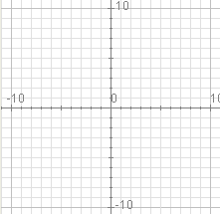
 | Calcula a imaxe de ___ e a antiimaxe de ___ pola función _________.
Determina o dominio e o percorrido da función adxunta.
(Observa o debuxo e cópiao xunto á resposta)
 | É continua a función da imaxe?  (Observa o debuxo e cópiao xunto á resposta) | 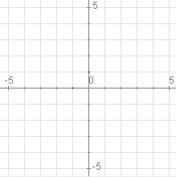
 | Calcula as coordenadas dos puntos de corte da gráfica da función ____________ cos eixes.
Acha o intervalo no que a función adxunta non crece.
(Observa o debuxo e cópiao xunto á resposta)
Acha os valores nos que a función da imaxe alcanza un mínimo e un máximo relativo.
(Observa o debuxo e cópiao xunto á resposta)
Determina o período da función da imaxe.
(Observa o debuxo e cópiao xunto á resposta)

Para practicar máis

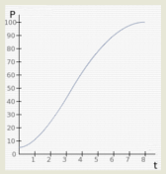
- Observando a evolución dun cultivo de bacterias chamamos P ao número de millóns de bacterias e T ao tempo transcorrido en horas. Que representa a gráfica adxunta: P en función de T ou T en función de P?
- Unha empresa fabrica e comercializa un produto. A cantidade producida represéntase por x e o custo de produción con C Que representa a función h(x)=C: o custo en función da cantidade ou viceversa?
- Dada a función y = f(x) =2 x -1 completa a táboa de valores adxunta e represéntaa nunha cuadrícula:

X | -3 | -2 | -1 | 0 | 1 | 2 | 3
y
- Calcula a imaxe -0,5 e as posibles antiimaxes de 1,5 pola función a gráfica da cal podes ver abaixo.
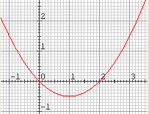
- Dada a función f(x) =3 x +2 calcula a imaxe de 0,2 e a antiimaxe de 2,2.
- Determina de forma razoada se a gráfica adxunta corresponde ou non á gráfica dunha función.
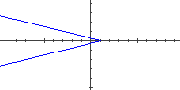
- Determina o dominio e o percorrido da función da gráfica adxunta.
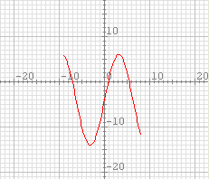

- A táboa adxunta mostra un extracto de recibo de auga na que se mostra o prezo unitario do metro cúbico de auga consumida en función da auga consumida. Indica de forma razoada se se trata dunha función continua ou descontinua e traza a súa gráfica.
- A función F = 1,8·C+32 establece a relación entre a temperatura en graos Fahrenheit (F) e a temperatura en graos Celsius C). Calcula a temperatura en graos Fahrenheit á que se conxela a auga. Logo calcula a qué temperatura Celsius equivalen 0º F.
- Calcula as coordenadas dos puntos de corte cos eixes da función y =x +4.
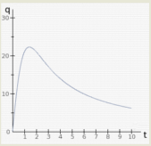
- A gráfica representa a concentración (q en ml) en sangue dun medicamento inxectado a un paciente en función do tempo (t en horas). Fai un informe que describa a situación en termos de crecemento da función.
- Determina os máximos e mínimos relativos da función a gráfica da cal se mostra abaixo.
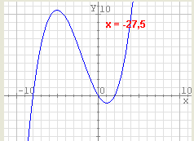
- Determina o período da función da imaxe e calcula o valor aproximado da devandita función cando x =23


